自宅周辺の見取り図
○次に掲げる設備等の配置を明らかにした飼養場所の平面図を作成し、確認できる写真を添付して提出してください。

□ ①ケージの位置もしくは配置予定場所（家族の気配が感じられる場所であること）
□ ②係留設備もしくは係留予定場所
□ ③風雨、直射日光を避けることのできる設備（方位を併せて記入することが望ましい）
□ ④犬が安心できる隣家、道路に対する目隠し等の配慮（犬小屋を基点とした4方向の写真も添付）
□ ⑤通路、人の動線と飼育予定場所の位置関係
□ ⑥近隣の住宅の位置関係（動線を記載することが望ましい）
□ ⑦自宅の全体像（写真のみ）

自宅周辺の見取り図 ＜記載例＞
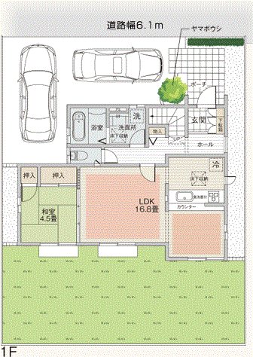
○次に掲げる設備等の配置を明らかにした飼養場所の平面図を作成し、確認できる写真を添付して提出してください。

□ ①ケージの位置もしくは配置予定場所（家族の気配が感じられる場所であること）
□ ②係留設備もしくは係留予定場所
□ ③風雨、直射日光を避けることのできる設備（方位を併せて記入することが望ましい）
□ ④犬が安心できる隣家、道路に対する目隠し等の配慮（犬小屋を基点とした4方向の写真も添付）
□ ⑤通路、人の動線と飼育予定場所の位置関係
□ ⑥近隣の住宅の位置関係（視線、動線併せて記載することが望ましい）
□ ⑦自宅の全体像（写真のみ）

飼養予定場所の平面図
○次に掲げる設備等の配置を明らかにした飼養場所の平面図を作成し、確認できる写真を添付して提出してください。

□ ①動物の行動範囲に入る部屋の住居内の配置
□ ②動物が安心して休息できるスペースもしくはケージの位置（配置予定場所）
□ ③室内の人の動線
□ ④誤食・誤飲等を予防するための措置・配慮（キッチン、観葉植物、ゴミ箱等）
□ ⑤一時的に敷地内でフリーにする場合は敷地と近隣住宅等の位置関係および目隠し等の配慮
（視線、動線併せて記載すること）
□ ⑥自宅の全体像

飼養予定場所の平面図 ＜記載例＞
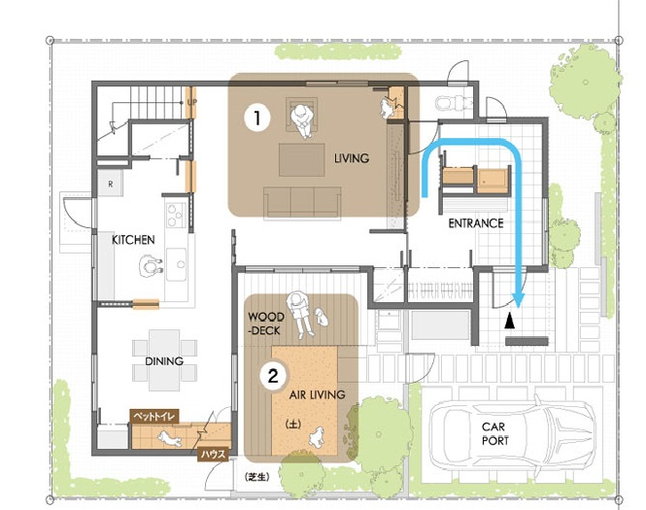
○次に掲げる設備等の配置を明らかにした飼養場所の平面図を作成し、確認できる写真を添付して提出してください。

□ ①動物の行動範囲である部屋の住居内の配置
□ ②動物が安心して休息できるスペースもしくはケージの位置（配置予定場所）
□ ③室内の人の動線
□ ④誤食・誤飲等を予防するための措置・配慮（キッチン、観葉植物、ゴミ箱等）
□ ⑤一時的に敷地内でフリーにする場合敷地と近隣住宅等の位置関係および目隠し等の配慮
（視線、動線併せて記載することが望ましい）
□ ⑥自宅の全体像
写真添付・解説

写真添付・解説

